**附件5**

湖北省2021年会计师事务所综合评价

前百家信息

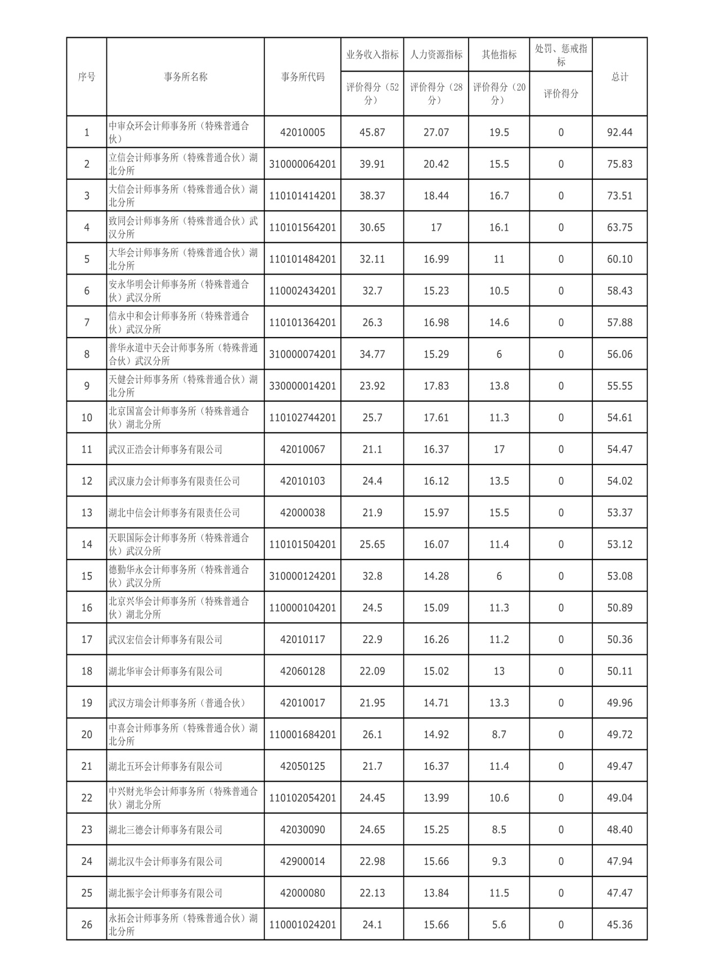

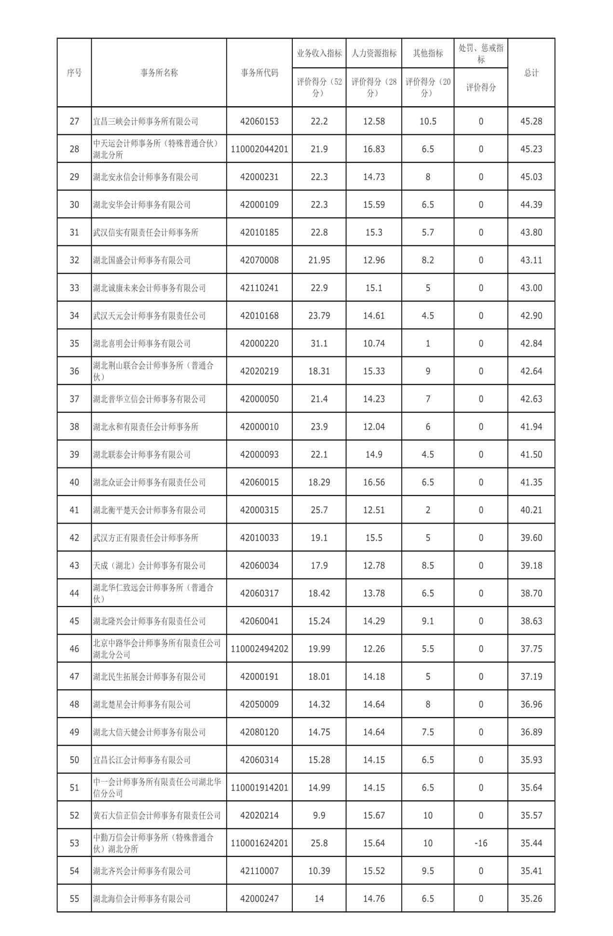

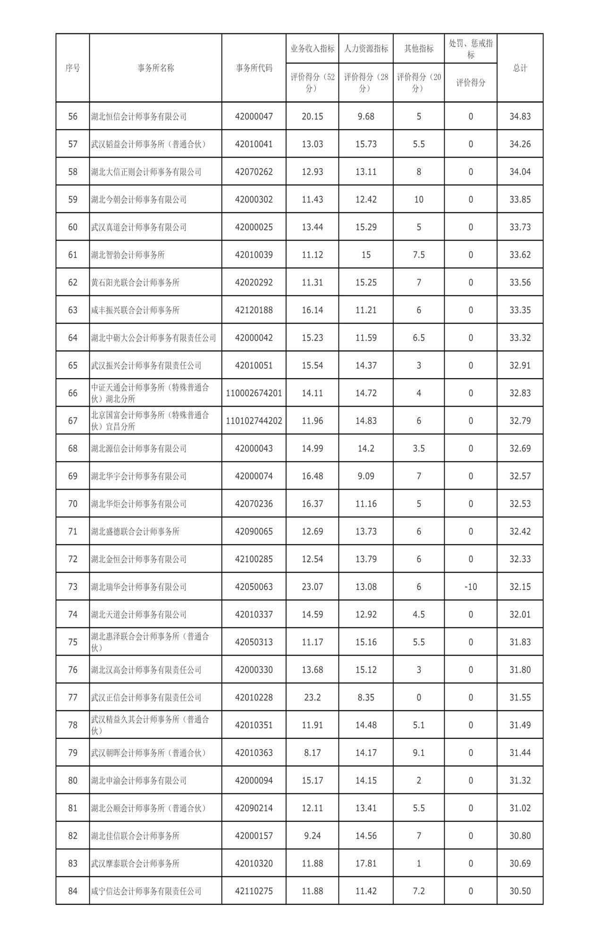

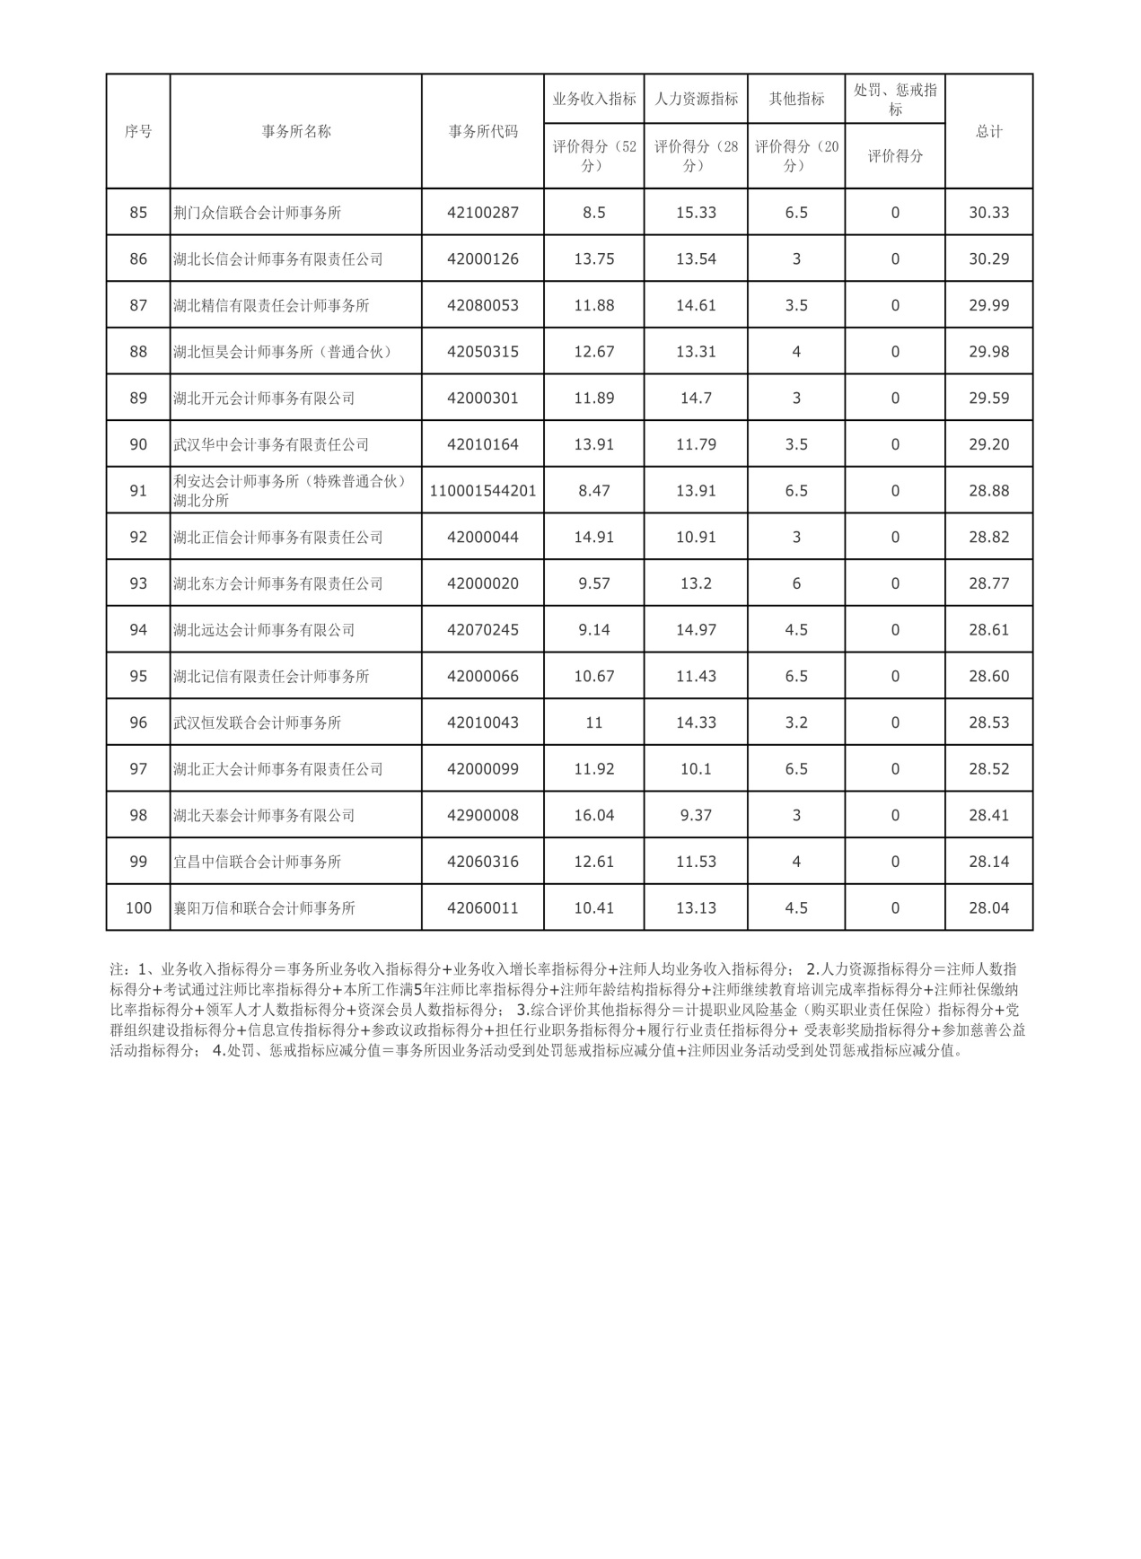

查询网址：关于发布《湖北省2021年会计师事务所综合评价前百家信息》的通告-湖北省注册会计师协会 <http://www.hbicpa.org/hygl/zcgl/bgxz/8865.htm>